TP : LA FRACTURATION DE LA LITHOSPHÈRE CONTINENTALE :

PREMIÈRE ÉTAPE DE LA CRÉATION D’UN OCÉAN ( OCÉANISATION )

Les géologues ont acquis la certitude que l'Arabie et l'Afrique formaient un seul continent, il y a 20 millions d'années environ. De très nombreux arguments leur permettent d'affirmer que la mer Rouge et le Golfe d'Aden seraient un océan en formation.
On peut proposer que la lithosphère océanique se met en place entre les deux bordures de la croûte continentale, appelées « marges continentales », par fracturation.

Pb 1 : quels arguments géologiques permettent de confirmer qu’un océan se crée aux Afars par fracturation de la croûte continentale ?

I ] Des preuves géologiques actuelles révélant une tectonique en extension : les Afars (➔ annexe 1)
Utilisation de la Vidéo Collection Planète Miracle « La grande fissure »,
du globe terrestre jusqu’à la carte des séismes dans la zone (hélicoptère, repères, sismomètres)

* Depuis 1973, l'Institut Géographique National surveille la région située entre le lac Assal (altitude - 150 m) et le golfe du Ghoubbet, grâce à des repères scellés dans le rocher. Les mesures sont réalisées par rapport à des points fixes extérieurs à cette région et localisés dans des zones actuellement stables ( technique géodésique ) .
Ils permettent de suivre les mouvements qui affectent cette région.
Le document 1 est une carte de cette région qui permet de situer les différents repères. ( ➔ annexe 2)
Le document 2 fournit les variations de distance annuelle entre les différents repères.

1) A partir de l’analyse des données du document 2, pouvez-vous qualifier les mouvements tectoniques survenus pendant la période de surveillance entre les repères ?
Les repères se sont écartés de 50 mm en moyenne par an, c’est une zone en extension.

* Des variations d'altitude entre les repères 43b et 43 dans la région de Daloale et les repères 11 et 15 dans celle d'Oud Koma, sont reportées sur le document 3.

2) A la lecture de la carte (doc 1) justifier l'emplacement des repères utilisés.
Ces deux couples de repères sont situés de part et d’autre d’une faille pour mesurer leurs mouvements relatifs.
A partir de l’analyse précise des données du document 3, préciser les mouvements relatifs des compartiments rocheux.
De 1979 à 1983, la différence d’altitude 43b 43 augmente de 3 cm ce qui signifie que le compartiment 43 s’affaisse par rapport à l’autre qui monte.
De même le compartiment 15 s’affaisse de 2 cm par rapport à 11 qui monte.

1er bilan :
- Reprenez la coupe topographique AB simplifiée et complétez par des flèches les mouvements mis en évidence par l’analyse des documents 1 et 2
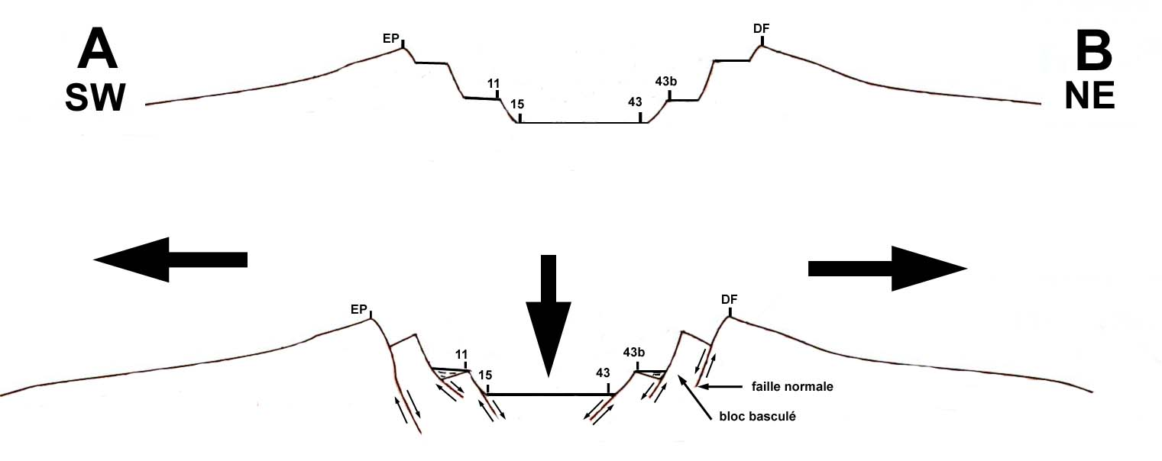

- Après justification, émettez une hypothèse sur la tectonique de cette région.
Deux observations : on a une extension horizontale + des failles normales ( délimitant des compartiments qui s’affaissent les uns par rapport aux autres)
➔ cette zone correspond à un fossé d‘effondrement (rift continental ) lié à une tectonique en extension

* Voici des observations faites entre le 7 et le 10 novembre 1978 : ( d’après J. Demange & H. Tazieff , 1978 ) :

L’ARDOUKOBA : La dernière éruption volcanique ( 7 au 14 novembre 1978 )
L'extrémité occidentale de la chaîne volcanique axiale est occupée par le plus récent des volcans, l'Ardoukôba . Il a été baptisé par le vulcanologue Haroun Tazieff, du nom du secteur où il est apparu. Son apparition a mis fin aux innombrables secousses sismiques qui ébranlaient le pays les jours précédents. Ce type de volcan est le plus répandu sur le globe terrestre avec des projections de rocs en fusion à 1100°C et ce, à plusieurs centaines de mètres de hauteur et avec un débit continu de laves, de l'ordre d’un million de m3 par heure. Son éruption, du 7 au 14 novembre 1978, a correspondu à une éruption basaltique de type fissural ( …).En sept jours, un volume de basalte de 16 millions de m3 a été produit, soit 43 mégatonnes.
La sismicité a été intensive le 7 novembre avec un enregistrement de 50 à 80 séismes par heure et des magnitudes comprises entre 3 et 4 sur l’échelle de Richter , le maximum d’intensité ayant été atteint le 8 novembre avec une magnitude de 5,3 ( …) .

On mesure parallèlement une variation EP-DF de + 2 m.
Les mesures de variation de mouvements verticaux sont reportées sur le document 4.

3) A l'aide de ces données et du document 4, citez 3 arguments qui corroborent l'hypothèse formulée précédemment.
En 1978 observation à la fois :
- une activité volcanique de type basaltique importante
- une activité sismique importante
- des mouvements horizontaux ( 2m.)
et verticaux (85 cm dont 70 cm en effondrement au centre
et 15 cm en élévation sur les côtés )

crise majeure qui confirme que cette zone est un rift continental en extension.
La mise en place d’un volcanisme basaltique au centre fait penser à la formation d’un plancher océanique .

* Utilisation du document 3 page 323(Bordas)
4) Quels arguments supplémentaires vous apportent ce document ?
Au niveau de l’Afar, on observe que l’isotherme 1350°c remonte ce qui correspond à une remontée de l’asthénosphère donc à un amincissement de la lithosphère.
➔ L’extension s’accompagne (ou provient) d’un amincissement de la lithosphère.

2ème bilan :
- En intégrant toutes ces informations, proposez une coupe précisément annotée de la région selon AB .

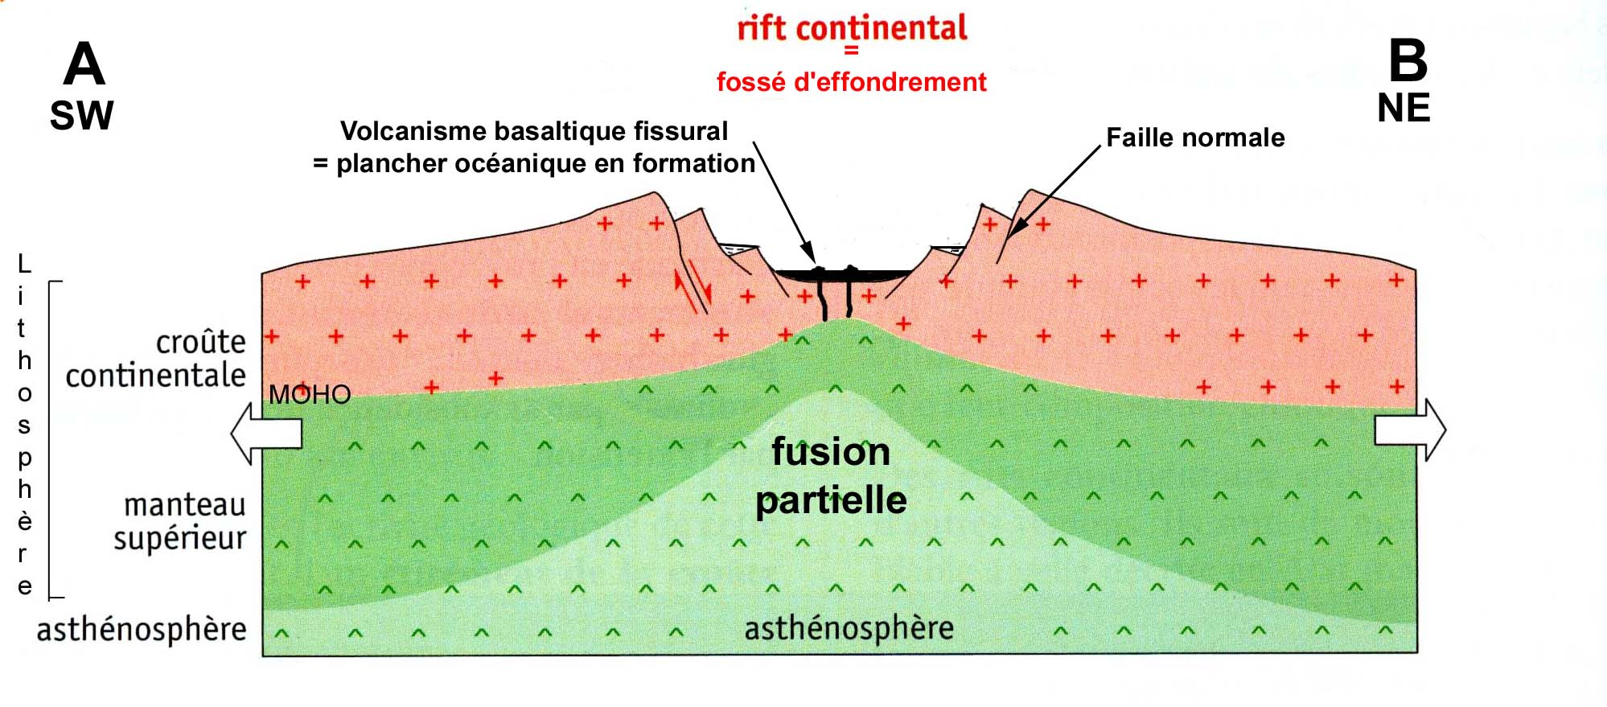

II ] Des marges passives témoignant d’une fracturation continentale passée :
Au niveau du domaine de transition continent- océan, on trouve des zones présentant un plateau continental peu profond puis un talus entaillé de canyons se poursuivant par la plaine abyssale. Par contre aucune activité sismique, ni volcanique ➔ce sont des marges passives.
Pbs 2 :
- comment étudier la structure profonde de ces marges immergées et recouvertes par une épaisse couche de sédiments ?
- quels renseignements nous apportent leur étude ?

- Acquisition de données sismiques en milieu marin :

Une technique d ‘étude indirecte, la sismique réflexion ( ➔ annexe 3 )
On réalise, en surface, l’enregistrement d’ondes réfléchies au niveau de discontinuités dans la croûte océanique ➔ après traitement, on obtient une sorte « d’échographie » géologique montrant la géométrie des couches en profondeur

B] Interprétation structurale d’une marge passive : marge passive de la Galice ( ➔ annexe 4 )
~ Sachant que la vitesse des ondes dans l’eau = 1.5 km/s, à quelle profondeur se trouvent les extrémités OUEST et EST du profil ? (➔ annexe 5 )
➔ EST : temps double trajet = 4 s environ donc temps simple = 2 secondes
à une vitesse de propagation de 1.5 km/s les ondes ont parcouru environ 3 km avant d’être réfléchies sur le fond océanique = premier réflecteur rencontré
➔ OUEST : temps double trajet = 6 s donc temps simple = 3 secondes
à une vitesse de propagation de 1.5 km/s les ondes ont parcouru environ 4.5 km
~ Dans quelle partie de la marge se trouve-t-on ?
➔ base du talus continental juste avant la plaine abyssale
~ Sur le profil de sismique réflexion (coupe Est Ouest), repérez en la traçant l’organisation structurale de
cette marge . ( Failles, couches )
~ Proposez une interprétation géologique + légendes ( ➔ annexe 5 )
➔ on peut observer des blocs basculés délimités par des failles normales

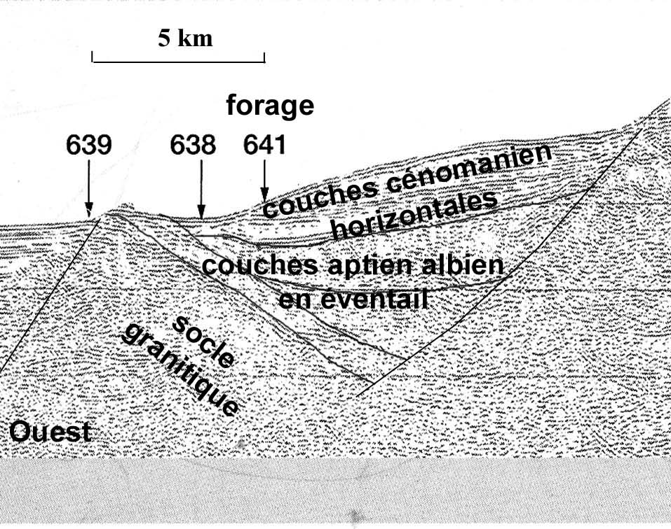
C ] réalisation d’une « coupe géologique »

zone correspondant à un bloc basculé sur le doc sismique réflexion

D ] Reconstitution de l’histoire géologique de cette marge passive :
~ à partir de l’ensemble des données du II et de vos connaissances, expliquez pourquoi cette marge témoigne d’une fracturation continentale passée.
Cette marge passive, zone de transition continent océan, est caractérisée par la présence de failles normales délimitant des blocs basculés et par un amincissement de la croûte continentale.
Elle correspond donc à un demi-rift continental fracturé lors des premières phases de l’océanisation lors de la formation de l’océan Atlantique.
Datation ?Grâce à la disposition des sédiments et leur datation (grâce aux fossiles) on va pouvoir …

~ reconstituer son histoire en datant les différents événements grâce à l’échelle stratigraphique p.352
couche parallèle déposée sur le granite = couche la plus ancienne (datation ?)
puis extension et fracturation, puis couches en éventail = au cours du rifting ( Aptien Albien ➔ de -114 à 96 Ma)
puis couches supérieures non déformées car postérieures au rifting ( Cénomanien ➔ 96 à 91 Ma )
➔ sur le doc. photoc. « Reconstitution de … » ) mettre des couleurs en faisant correspondre coupe et légendes

